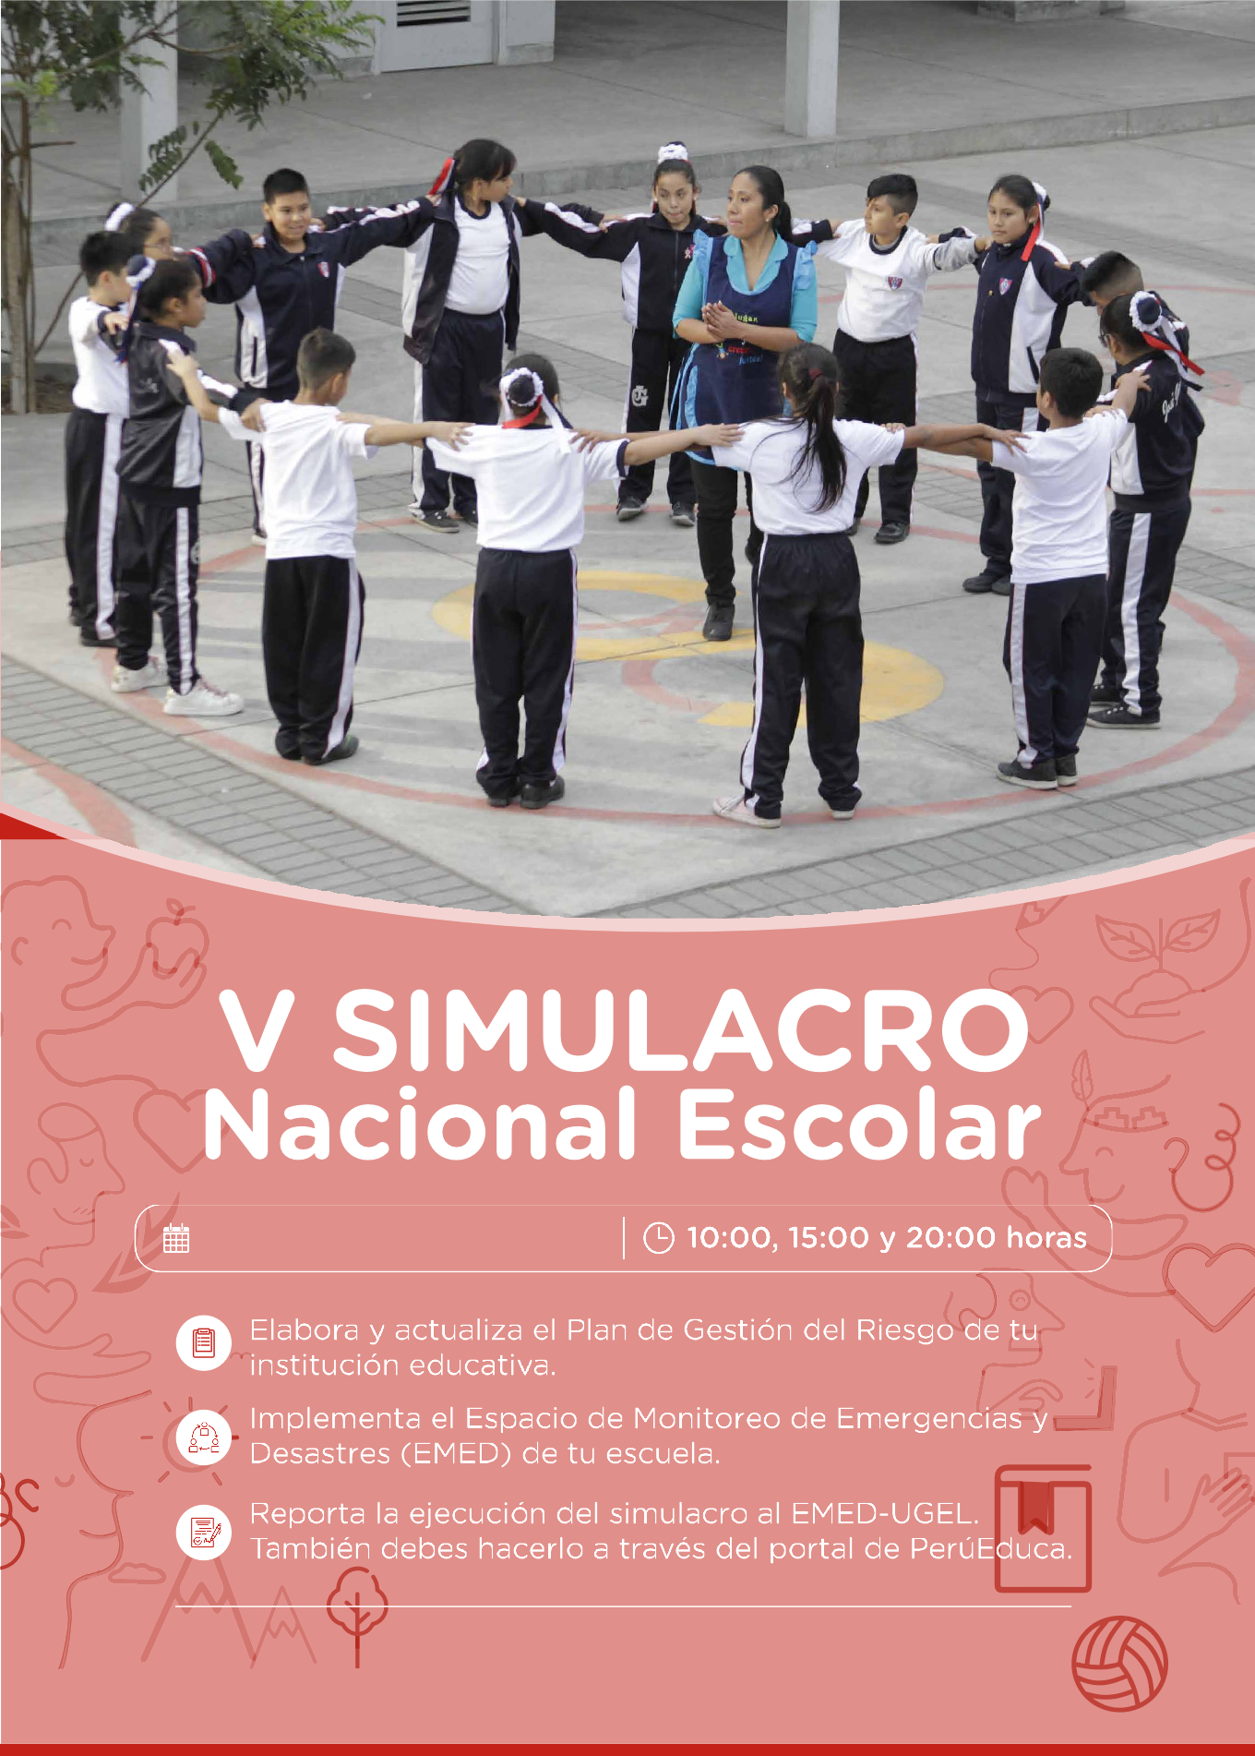








Acciones de preparación que deben implementarse en la IE para el desarrollo de simulacros
- 
Actualiza y/o implementa el plan de gestión del riesgo y de contingencia de la institución educativa.
- 
Identifica las zonas seguras internas y externas de la institución educativa, señalízalas y mantenlas libres de objetos que puedan obstaculizar el libre tránsito.
- 
Realiza simulacros inopinados o establecidos por el Minedu para saber qué hacer durante la emergencia.
- 
Elabora el protocolo para que los estudiantes puedan ser recogidos por sus padres o autoridades. También el protocolo de contención socioemocional, que debe socializarse con todos los involucrados.
- 
Actualiza el directorio de docentes, empleados administrativos, personal de servicio, padres, madres o tutores de los estudiantes.
- 
Identifica a los docentes que pueden permanecer en la institución educativa hasta que los padres o apoderados hayan recogido a todos los estudiantes.
- 
Orienta periódicamente durante 20 minutos de la jornada escolar y escucha los comentarios de los estudiantes respecto de un evento adverso.
- 
Desarrolla sesiones de aprendizaje que sensibilicen y preparen a los estudiantes para que afronten nuevas situaciones de réplica de sismos de diversa intensidad.

Acciones de respuesta y rehabilitación
- Realiza la evacuación a la zona segura señalizada.
- Permanece en la zona segura hasta que las autoridades educativas lo especifiquen.
- Brinda soporte socioemocional y desarrolla actividades lúdicas con los niños y adolescentes.
- Protege a los estudiantes y asegúrate de que sean recogidos por sus padres, madres o apoderados.
- Determina la suspensión de clases o el cierre de la institución educativa si amerita el caso.
- Reporta la situación al COE UGEL a fin de que se atiendan las necesidades.
- Realiza la evaluación y reporte de daños a la vida, salud e infraestructura aplicando la ficha EDAN.
- Analiza y determina la reanudación del servicio educativo.
- Comunica la continuidad del servicio educativo a padres, madres y estudiantes.
- Usa los espacios alternos previamente identificados, en caso lo amerite.

a) Característica del movimiento sísmico UGEL Melgar

Día | 22 de Noviembre
Hora de simulacro | 10:00, 15:00 y 20:00 horas
Duración | 1 min
Magnitud | 8.5° Mw
Intensidad Máximas | IX en la escala de Mercalli modificada
Epicentro | Ocuviri a 35 Km
Profundidad | 35 Km
Consecuencias | Puede generar daños físicos a la infraestructura de las IIEE y de las viviendas de los estudiantes, también puede generar daños físicos y psicológicos a la comunidad educativa.


Descarga AQUÍ el manual para reportar en la evaluación de los simulacros nacionales escolares.
Las aplicaciones para la evaluación de los simulacros nacionales escolares estarán activas hasta el 9 de agosto.
Ante cualquier consulta, llamar al call center del COES MINEDU: 615-5980.
También puedes realizar el reporte desde aquí: http://simulacro.odenaged.com/PERUEDUCA

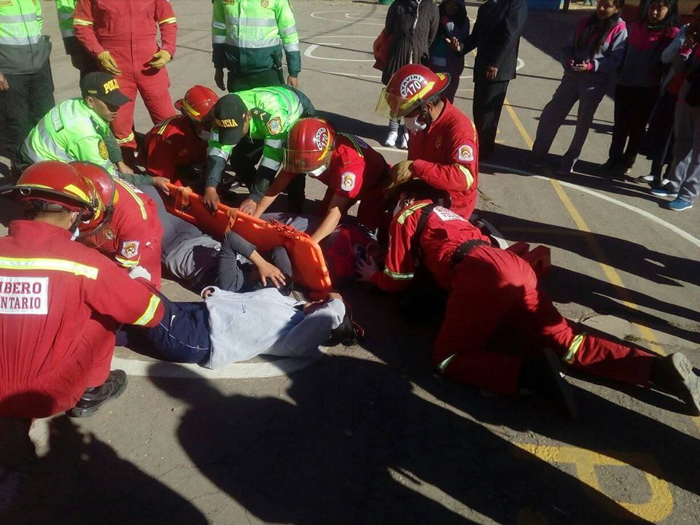



REPORTE DE EVALUACIÓN DEL V SIMULACRO NACIONAL ESCOLAR

